**Câu 1.** “Phòng ngừa, phát hiện, đấu tranh, ngăn chặn, làm thất bại các hoạt động xâm phạm an ninh quốc gia” là nội dung cơ bản của khái niệm

**A.** Bảo vệ an ninh quốc gia **B.** An ninh quốc gia

**C.** Trật tự, an toàn xã hội **D.** Bảo vệ trật tự, an toàn xã hội.

**Câu 2.** Một trong những biện pháp bảo mật thông tin cá nhân trên không gian mạng là

**A.** đặt mật khẩu cá nhân có cấu trúc đơn giản, dễ ghi nhớ.

**B.** sử dụng wifi công cộng để đăng nhập các tài khoản.

**C.** sử dụng phần mềm chống viurs có bản quyền và uy tín.

**D.** thường xuyên chia sẻ thông tin cá nhân trên không gian mạng.

**Câu 3.** Luật sĩ quan Quân đội nhân dân Việt Nam năm 1999, được sửa đổi, bổ sung một số điều vào năm 2008 và 2014, bao gồm

**A.** 17 chương 50 điều. **B. 7 chương 51 điều.**

**C.** 7 chương 50 điều. **D.** 17 chương 51 điều.

**Câu 4.** Chức năng của công an nhân dân là

**A.** phối hợp có hiệu qủa hoạt động an ninh với hoạt động quốc phòng và đối ngoại.

**B.** thực hiện quản lí nhà nước về bảo vệ ANQG, bảo đảm trật tự, an toàn xã hội.

**C.** tuyệt đối trung thành với Tổ quốc, nhân dân, với Đảng và nhà nước.

**D.** lực lượng vũ trang nhân dân làm nòng cốt trong thực hiện nhiệm vụ bảo vệ ANQG.

**Câu 5.** Tốc độ tối đa khi tham gia giao thông đường bộ là?

**A.** Là tốc độ lớn nhất trên một tuyến đường, đoạn đường hoặc làn đường.

**B.** Là tốc độ lớn nhất trên cùng một tuyến đường, đoạn đường hoặc làn đường.

**C.** Là vận tốc lớn nhất trên một tuyến đường, đoạn đường hoặc làn đường.

**D.** Là vận tốc lớn nhất trên cùng một tuyến đường, đoạn đường hoặc làn đường.

**Câu 6.** “Môi trường trong đó thông tin được cung cấp, truyền đưa, thu thận lưu trữ và trao đổi thông qua mạng viễn thông và mạng máy tính” – đó là nội dung của khái niệm nào dưới đây?

**A.** Mạng. **B.** Bảo vệ an ninh mạng.

**C.** An ninh mạng. **D.** Không gian mạng.

**Câu 7.** Ngày 22/12/1944, Đội Việt Nam tuyên truyền giải phóng quân do đồng chí Võ Nguyên Giáp thành lập và chỉ huy trong một khu rừng thuộc tỉnh

**A.** Cao Bằng **B.** Lào Cai **C.** Lạng Sơn **D.** Điện Biên

**Câu 8.** Người giữ cương vị Bộ trưởng Bộ Quốc phòng đầu tiên của nước CHXHCN Việt Nam là

**A.** Đại tướng Phùng Quang Thanh **B.** Đại tướng Võ Nguyên Giáp

**C.** Đại tướng Trần văn Trà. **D.** Đại tướng Lê Đức Anh.

**Câu 9.** Bảo vệ an ninh quốc gia **không bao gồm**hoạt động nào dưới đây?

**A.** Bảo vệ an ninh con người. **B.** Bảo vệ an ninh kinh tế.

**C.** Bảo vệ môi trường. **D.** Bảo vệ an ninh chính trị.

**Câu 10.** Người điều khiển mô tô 2 bánh, ba bánh có dung tích xi lanh từ **50cm3 trở lên** phải đủ bao nhiêu tuổi?

**A.** 17 tuổi. **B.** 16 tuổi. **C.** 20 tuổi. **D.** 18 tuổi.

**Câu 11.** Sau khi đất nước thống nhất, QĐNDVN được xây dựng theo hướng

**A.** cách mạng. chính qui. từng bước hiện đại

**B.** cách mạng. từng bước hiện đại

**C.** cách mạng. từng bước hiện đại

**D.** cách mạng. chính qui.

**Câu 12.** Môn học GD QPAN không phải là môn học chính khóa đối với đối tượng nào dưới đây?

**A.** Học sinh ở các trường trung cấp chuyên nghiệp.

**B.** Học sinh cấp trung học phổ thông.

**C.** Học sinh ở các trường trung cấp nghề

**D.** Học sinh cấp tiểu học và trung học cơ sở.

**Câu 13.** Người lái xe phải giảm tốc độ, đi sát về bên phải của phần đường xe chạy trong các trường hợp nào dưới đây?

**A.** Khi vượt xe khác tại đoạn đường được phép vượt.

**B.** Khi xe sau có tín hiệu vượt bên phải.

**C.** Khi vượt xe khác.

**D.** Khi xe sau xin vượt và đảm bảo an toàn.

**Câu 14. Lời dạy của Chủ tịch Hồ Chí Minh với lực lượng Công an nhân dân có nội dung nào sau đây?**

**A.** Kẻ thù nào cũng đánh thắng. **B.** Khó khăn nào cũng vượt qua.

**C.** Nhiệm vụ nào cũng hoàn thành. **D.** Vì nước quên thân, vì dân phục vụ.

**Câu 15.** Hình thức nào không sử dụng trái phép chất ma túy nào dưới đây?

**A.** Nghiên cứu trong y học **B.** Hít

**C.** Tiêm, chích. **D.** Uống, Hút

**Câu 16.** Trận đánh Phay khắc và Nà Ngần là chiến công đầu tiên của

**A.** Đội Việt Nam tuyên truyền giải phóng quân

**B.** Việt Nam giải phóng quân

**C.** Vệ quốc đoàn

**D.** Quân giải phóng

**Câu 17.** Ngày Truyền thống CANDVN và Ngày Hội toàn dân bảo vệ an ninh Tổ quốc hằng năm là

**A.** Ngày 22/12/1945 **B.** Ngày 19/08/1945 **C.** Ngày 19/08/1944 **D.** Ngày 22/12/1944

**Câu 18.** Mục tiêu Giáo dục quốc phòng và an ninh cho công dân là

**A.** phát huy tinh thần yêu thương con người.

**B.** tăng cường tinh thần đoàn kết dân tộc.

**C.** nâng cao sức mạnh chiến đấu của quân đội.

**D.** nâng cao ý thức, trách nhiệm bảo vệ Tổ quốc VNXHCN.

**Câu 19.** Hành vi nào dưới đây bị nghiêm cấm trên không gian mạng?

**A.** Xuyên tạc lịch sử, phủ nhận thành quả cách mạng.

**B.** Tra cứu, tìm kiếm thông tin, tư liệu trên Internet.

**C.** Đăng tải các hình ảnh cá nhân lên mạng xã hội.

**D.** Tương tác với người thân qua mạng xã hội.

**Câu 20.** “Bồ Đà” là tên gọi khác của

**A.** cây cần sa **B.** cây thuốc phiện **C.** cỏ Mỹ **D.** lá Khat.

**Câu 21.** “Chất ma túy là chất gây nghiện, chất hướng thần, được qui định trong các danh mục do chính phủ ban hành”, đó là khái niệm (quan điểm) của

**A.** Từ điển Tiếng Việt

**B.** Luật Phòng, chống ma túy của nước ta

**C.** Liên Hợp Quốc

**D.** Bộ Luật hình sự nước CHXHCNVN 1999

**Câu 22.** Ngày truyền thống QĐNDVN là ngày nào?

**A.** Ngày 22/12/1944 **B.** Ngày 19/08/1944 **C.** Ngày 19/08/1945 **D.** Ngày 22/12/1945

**Câu 23.** Trên đường giao thông, khi hiệu lệnh của người điều khiển giao thông trái với hiệu lệnh của đèn hoặc biển báo thì người tham gia giao thông phải chấp hành theo hiệu lệnh nào?

**A.** Hiệu lệnh của người điều khiển giao thông.

**B.** Các phương tiện tự do đi lại.

**C.** Hiệu lệnh của đèn điều khiển giao thông.

**D.** Hiệu lệnh của biển báo hiệu đường bộ.

**Câu 24.** Người chỉ huy cao nhất của lực lượng dân quân tự vệ là

**A.** Bộ trưởng Bộ Quốc phòng. **B.** Thủ tướng chính phủ.

**C.** Bộ trưởng Bộ Công an. **D.** Chủ tịch nước

**Câu 25.** Đâu là trách nhiệm của học sinh trong việc bảo vệ an ninh quốc gia và đảm bảo trật tự an toàn xã hội?

**A.** Gương mẫu thực hiện các nội quy của nhà trường.

**B.** Tổ chức thi hành Hiến pháp luật, nghị quyết của Quốc hội.

**C.** Quyết định các vấn đề liên quan đến chiến tranh và hoà bình.

**D.** Thực hiện các biện pháp bảo vệ an ninh chính trị nội bộ

**Câu 26.** “Sự bảo đảm hoạt động trên không gian mạng không gây phương hại đến an ninh quốc gia, trật tự, an toàn xã hội, quyền và lợi ích hợp pháp của cơ quan, tổ chức, cá nhân” – đó là nội dung của khái niệm nào dưới đây?

**A.** Mạng. **B.** An ninh mạng.

**C.** Không gian mạng. **D.** Bảo vệ an ninh mạng.

**Câu 27.** “Sự ổn định, phát triển bền vững của chế độ xã hội chủ nghĩa và Nhà nước Cộng hòa xã hội chủ nghĩa VN, sự bất khả xâm phạm độc lập, chủ quyền, thống nhất, toàn vẹn lãnh thổ của Tổ quốc” là nội dung cơ bản của khái niệm

**A.** Quốc phòng **B.** An ninh quốc gia

**C.** Quốc phòng toàn dân **D.** An ninh nhân dân

**Câu 28.** Độ tuổi phải chịu trách nhiệm về mọi hành vi vi phạm luật về trật tự an toàn giao thông là

**A.** 16 tuổi **B.** 18 tuổi **C.** 17 tuổi **D.** 15 tuổi

**Câu 29.** Thời kì đầu khi mới thành lập, nghệ thuật quân sự của quân đội ta thường sử dụng đó là

**A.** hiệp đồng binh chủng

**B.** đánh nhanh, thắng nhanh.

**C.** lối đánh du kích

**D.** tác chiến bằng các binh đoàn chủ lực

**Câu 30.** Trong công tác bảo vệ an ninh quốc gia và đảm bảo trật tự an toàn xã hội, lực lượng vũ trang nhân dân giữ vai trò

**A.** lãnh đạo tuyệt đối về mọi mặt. **B.** là lực lượng nòng cốt.

**C.** lãnh đạo trực tiếp về mọi mặt. **D.** là lực lượng xung kích.

**Câu 31.** Luật Giáo dục quốc phòng an ninh năm 2013 gồm có mấy chương và bao nhiêu điều?

**A.** 7 chương 38 điều. **B.** 7 chương 48 điều. **C.** 8 chương 37 điều. **D.** 8 chương 47 điều.

**Câu 32.** Xái thuốc phiện là

**A.** là sản phẩm được bào chế từ thuốc phiện tươi bằng phương pháp sấy khô.

**B.** nhựa được lấy từ vỏ quả thuốc phiện, chưa qua quá trình chế biến

**C.** một dạng ma túy tổng hợp.

**D.** phần sản phẩm (đã sử dụng) cháý còn lại sau khi thuốc phiện đã được hút.

**Câu 33.** Luật An ninh mạng năm 2018 gồm bao nhiêu chương, điều?

**A.** 07 chương, 43 điều. **B.** 08 chương, 34 điều.

**C.** 08 chương, 43 điều. **D.** 07 chương, 34 điều.

**Câu 34.** Hành vi nào dưới đây vi phạm luật giao thông?

**A.** Giảm tốc độ khi điều khiển xe từ đường nhánh ra đường chính.

**B.** Chấp hành nghiêm túc hiệu lệnh của người điều khiển giao thông.

**C.** Không cần bật đèn tín hiệu khi chuyển làn đường, chuyển hướng xe.

**D.** Đội mũ bảo hiểm khi điều khiển xe gắn máy.

**Câu 35.** Học sinh có trách nhiệm gì trong việc phòng, chống ma túy?

**A.** Cả A, B và C.

**B.** Chấp hành các quy định của pháp luật về việc phòng, chống ma túy.

**C.** Chấp hành các quy định của Nhà trường trong việc phòng ngừa, ngăn chặn học sinh sử dụng ma túy.

**D.** Tham gia học tập kiến thức về phòng, chống ma túy.

**Câu 36.** Thế nào là sĩ quan quân đội nhân dân Việt Nam?

**A.** Là cán bộ của Đảng Cộng sản Việt Nam và Nhà nước Cộng hòa xã hội chủ nghĩa Việt Nam.

**B.** Được Nhà nước phong quân hàm cấp Úy, cấp Tá, cấp Tướng.

**C.** Là cán bộ của Đảng Cộng sản Việt Nam và Nhà nước CHXHCNVN, Hoạt động trong lĩnh vực quân sự, Được Nhà nước phong quân hàm cấp Úy, cấp Tá, cấp Tướng.

**D.** Hoạt động trong lĩnh vực quân sự.

**Câu 37.** Trong tình huống dưới đây, chủ thể nào **đã vi phạm**luật an ninh mạng?

**Tình huống.**Lợi dụng tình hình dịch Covid-19 đang diễn biến phức tạp, bà M đã: tuyên truyền sai lệch chủ trương, đường lối chống dịch của Nhà nước; lôi kéo, xúi giục, kích động người dân trong thôn chống đối lại chính quyền. Đọc các thông tin do bà M đăng tải, bạn K rất bức xúc và đã nhanh chóng tố giác tới cơ quan công an; trong khi đó, bạn T lại có thái độ ngược lại. T cho rằng: hành động của bà M không sai vì tất cả mọi công dân đều có quyền tự do ngôn luận, hơn nữa, bà M đã có công lớn khi dám đấu tranh để nói lên những “mặt trái của xã hội”. Với suy nghĩ đó, T đã không ngần ngại chia sẻ ngay tất cả những thông tin/ bài viết mà bà M đăng tải.

**A.** Bạn K và bạn T. **B.** Bà M, bạn K và T. **C.** Bà M và bạn K. **D.** Bà M và bạn T.

**Câu 38.** Có nên đăng ảnh giấy chứng minh nhân dân hoặc căn cước công dân lên mạng xã hội không?

**A.** Có. Vì nó không gây ra hậu quả gì nghiêm trọng.

**B.** Không. Các đối tượng xấu có thể lấy hình ảnh, thông tin cá nhân từ giấy chứng minh nhân dân hoặc căn cước công dân để đi lừa đảo chiếm đoạt tài sản trên không gian mạng, vay nợ…

**C.** Có. Giúp mọi người xác thực được chủ tài khoản mạng xã hội.

**D.** Có vì có thể chứng minh đấy là tài khoản của mình.

**Câu 39.** Chất hướng thần khác chất gây nghiện về khả năng gây nghiện như thế nào?

**A.** Sử dụng một lần sẽ dẫn tới tình trạng nghiện

**B.** Nếu sử dụng nhiều lần sẽ dẫn tới chết

**C.** Sử dụng nhiều lần vẫn có thể không nghiện

**D.** Nếu sử dụng nhiều lần có thể dẫn tới tình trạng nghiện.

**Câu 40.** Em hãy cho biết lực lượng vũ trang nhân dân Việt Nam gồm những lực lượng nào?

**A.** Dân quân tự vệ, Quân đội nhân dân VN

**B.** Quân đội nhân dân VN, Công an nhân dân VN, Dân quân tự vệ.

**C.** Công an nhân dân VN, Dân quân tự vệ.

**D.** Công an nhân dân VN, Quân đội nhân dân VN

***------ HẾT ------***

|  |  |
| --- | --- |
|  |  |

|  |  |
| --- | --- |
|  | **Mã đề 104** |

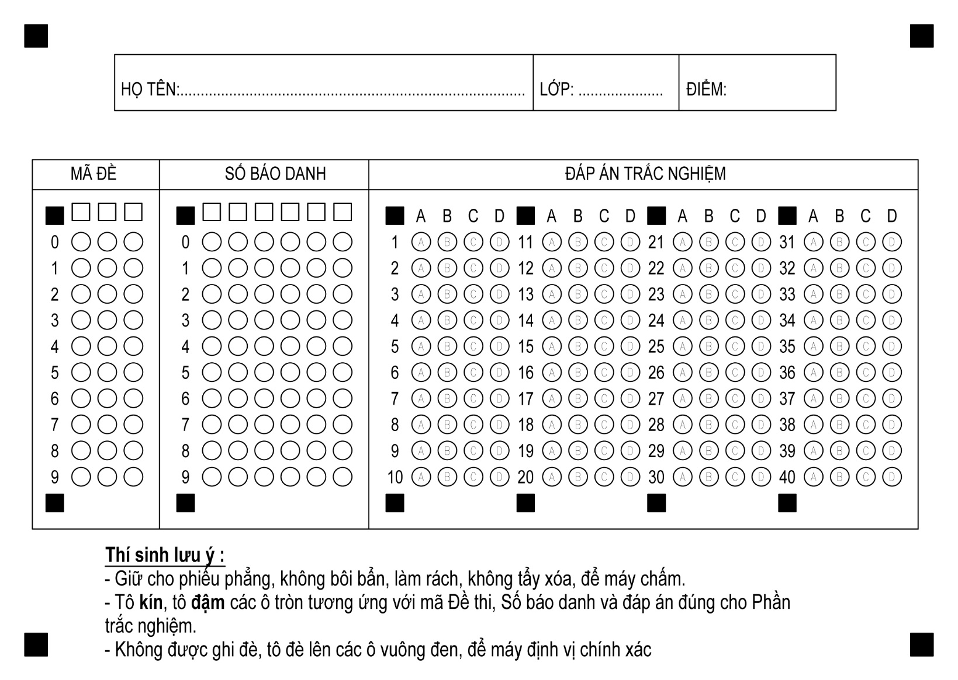

**Lưu ý: Người làm đề KHÔNG kéo ảnh , vì làm méo hình, máy không chấm được. Chỉ thay nội dung đề bài dưới đây bằng đề bài kiểm tra của mình. Nếu không đủ giấy, đừng cố gắng!**